TELESNI ZID ŽIVOTINJA

Telesni zid najjednostavnijih beskičmenjaka, sunđera i dupljara , grade: ektoderm, mezogleja (pihtijasta masa) i endoderm. Ektoderm dupljara je diferenciran na nekoliko tipova ćelija: žarne, epitelomišićne, nervne...
Žarne ćelije su raspoređene na pipcima i imaju ulogu lova i odbrane, epitelomišićne imaju ulogu zaštite i promene oblika tela (zahvaljujući mišićnim vlaknima u osnovi ćelije- telo se skuplja i širi kao u pluvajućim pokretima meduze) a nervne su zvezdaste, povezane u mrežu, grade mrežast nervni sistem, primaju i prenose nervne nadražaje.
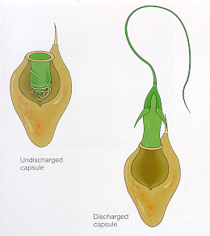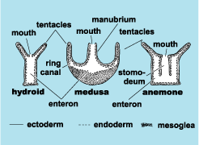

Kod većine beskičmenjaka (pljosnati crvi, valjkasti crvi, mekušci, prstenasti crvi i bodljokošci) telesni zid grade jednoslojni epidermis i glatki mišići raspoređeni u slojevima ispod epidermisa. Izuzetak su zglavkari koji imaju poprečno prugaste mišiće rasporećene u snopovima (daje ima veliku snagu).
Kod kičmenjaka, telesni zid čine koža i potkožni sloj. Glatki mišući grade unutrašnje organe a poprečno prugasti su vezani za skelet.

Osobenosti telesnog zida beskičnmenjaka:
- epidermis parazitskih pljosnatih crva gradi izraštaje koji poveđavaju apsorpcionu površinu ovim životinjama koje žive u organima domaćina (crevu).
- telesni zid mekušaca odlikuje i prisustvo jednog kožnog nabora – plašta koji zatvara jednu duplju – plaštanu duplju (kod puževa se nalazi dorzalno a kod školjki i glavonožaca ventralno). Žlezde plašta luče ljušturu.
Kod glavonožaca postoji i jedan poseban mišićni ogran za kretanje – stopalo.
- kod zglavkara mišići su poprečno prugasti u snopovima a žlezde
epidermisa luče ljušturu.

Koža kičmenjaka:
Sastoji se od dva sloja:
- pokožica – čine je rožni sloj(više slojeva mrtvih ćelija koje se odbacuju perutanjem- zaštita) i sloj živih ćelija čijim deobama nastaju nove rožne ćelije.
- krzno – od vezivnog tkiva sa završecima krvnih sudova i nerava, mišići i derivati pokožice (žlezde – lojne i znojne).

Od rožnog sloja nastaju neke tvorevine kože (derivati kože): dlaka, perje, nokti, kanđže, rožne ploče, žlezde.

Mišići kičmenjaka
Postoje tri vrste: glatki, poprečnoprugasti i srčani.
- kod riba mišići su u obliku dve bočne mišićne mase koje su segmentisane i horizontalnom linijom podeljene ne gornju i donju mišićnu masu.
- Kod kopnenih kičmenjaka, zbog većeg značaja udova u kretanju, snažno se razvija lećna muskulatura koja nosi kičmenicu. Trupni mišići su u obliku širih mičićnih ploča. Razvijaju se i međurebarni mičići. Kod sisara se razvija mišićna pregrada- dijafragma. Mišići su tetivama pričvršćeni za kosti.

